

**«Кулöмдiн» муниципальнöй районса администрациялöн**

**Ш У Ö М**

**Администрация муниципального района «Усть-Куломский»**

**П О С Т А Н О В Л Е Н И Е**

13 марта 2024 г. № 330

Республика Коми

с. Усть-Кулом

**О проведении открытых молодёжных зимних игрищ**

**«Йиркап»имени Владимира Игоревича Шомысова**

В целях реализации мероприятий муниципальной программы «Молодёжь района», администрация муниципального района Усть-Куломский п о с т а н о в л я е т:

1. Провести 31 марта 2024годаоткрытые районные молодёжные зимние игрища «Йиркап» имени Владимира Игоревича Шомысова (далее – Зимние игрища).
2. Утвердить:
   1. положение о проведении Зимних игрищ согласно Приложению №1;
   2. состав организационного комитета по подготовке и проведению Зимних игрищ согласно Приложению №2.
3. Контроль за исполнением настоящего постановления возложить наЛевченко Н.А. заместителя руководителя администрации МР «Усть-Куломский»
4. Настоящее постановление вступает в силу со дня опубликования в информационном вестнике Совета и администрации муниципального района «Усть-Куломский».

Глава МР «Усть-Куломский» -

руководитель администрации района С.В. Рубан

Овчинникова М.О.

93562

Утверждено:

постановлением администрации

МР «Усть-Куломский»

от «13» марта 2024г. № 330

(Приложение №1)

**ПРОЕКТ**

**Положение о проведении открытых молодёжных**

**зимних игрищ «Йиркап» имени Владимира Игоревича Шомысова**

1. **Общие положения**

Настоящее Положение определяет цели и задачи, условия участия и другие параметры подготовки и проведения открытых молодёжных зимних игрищ «Йиркап» имени Владимира Игоревича Шомысова, посвящённых Году семьи (далее – Зимние игрища).

1. **Цели и задачи**

Цель: Развитие культуры и традиций коми народа, повышение уровня национального самосознания среди молодёжи.

Задачи:

* Пропаганда здорового образа жизни;
* Поддержка отношений с молодёжью района и муниципальных образований Республики Коми.
* Организация досуга работающей молодёжи, популяризация активных видов отдыха.
* Сохранение и развитие культурно-национальной самобытности коми народа среди молодёжи.
* Противодействие распространению экстремистских взглядов в молодёжной среде через вовлечение работающей молодёжи в общественную деятельность.

1. **Учредители, организаторы и участники**
2. Учредители:

Администрация муниципального района «Усть-Куломский».

1. Организаторы:

* Сектор по молодёжной политике Управления образования администрации МР «Усть-Куломский» (далее – Сектор по молодёжной политике).

1. Партнеры:

* Представительство МОД «Коми войтыр» (по согласованию);
* МБУ «Центр спортивных мероприятий Усть-Куломского района» (далее - ЦСМ) (по согласованию);
* Управление культуры и национальной политики администрации МР «Усть-Куломский» (далее – Управление культуры) (по согласованию);
* МБУК «Усть-Куломскаямежпоселенческая библиотека» (далее – МБУК «Усть-Куломская МБ») (по согласованию);
* Администрация сельского поселения «Пожег» (далее – АСП «Пожег») (по согласованию);
* Администрация муниципального бюджетного общеобразовательного учреждения «Средняя общеобразовательная школа» с. Пожег (далее – МБОУ «СОШ» с. Пожег) (по согласованию);
* Пожегодский Дом культуры – филиал МБУК «Централизованная клубная система» (далее – Пожегодский ДК) (по согласованию);
* Пожегодский филиал ГАУ ДО РК «Республиканский центр дополнительного образования» (далее – Пожегодский филиал ГАУ ДО РК «РЦДО») (по согласованию);

1. Участники:

В мероприятии принимают участие команды, категория участников **от 16 до 35 лет**.

В команде 4 человека (2 юноши, 2 девушки), не более 2-ух несовершеннолетних участников. Допускается участие нескольких команд от одного сельского поселения.

Приветствуются семейные команды.

1. **Организация и порядок проведения**
2. Дата проведения: **31 марта 2024 года**.
3. Место проведения:
4. Площадка перед МБОУ «СОШ» с.Пожег – с. Пожег, ул. Центральная, д.28, Усть-Куломского района, Республики Коми.
5. Пожегодский Дом культуры – с. Пожег, ул. Школьная, д.21, Усть-Куломского района, Республики Коми.
6. Порядок проведения:

4.3.1. Спортивный блок: прохождение охотничьей тропы «Тропа Йиркапа».

Спортивный блок состоит из 7 этапов, которые проходят всей командой по очереди. Команда, прошедшая дистанцию за минимальное количество времени, получает максимальный балл (15 баллов), за наибольшее время – минимальный.

Условия прохождения этапов:

1. **Метание топора с 10 метров.**

У каждой команды обязательно наличие своего топора, каждому участнику команды для выполнения метания в цель дается 2 попытки, в случае попадания с первой попытки, вторая попытка не выполняется, а оружие передается следующему участнику команды. После броска, за топором бежит участник выполнявший бросок.

1. **Блок гимнастических снарядов.**

* Преодоление 3-х метров брусьев на руках или любым другим способом не касаясь земли. Этап проходится по очереди. Нахождение на этапе более одного участника запрещается.
* Перелазание через гимнастическую лестницу (по гимнастической стенке выполняется подъем и спуск одноименным или разноименными способами). Этап проходится по очереди. Нахождение на этапе более одного участника запрещается.
* Подъем по лестнице вверх и спуск по пожарному шесту (этап проходится в системах и дополнительной страховкой от судейской бригады).. Нахождение на этапе более одного участника запрещается.

1. **Блок веревочный парк.**

* Параллельные веревки
* Ромб
* Бабочка
* Паутинка

1. **Подъем бревна.**

Участники подходят к этапу, где каждому необходимо выполнить подъем бревна через препятствие. Мужчины выполняют 30 подъемов, девушки 15 подъемов. Нахождение на этапе более одного участника запрещается Схема выполнения (30/15/30/15)

1. **Тяга покрышки к себе и за собой.**

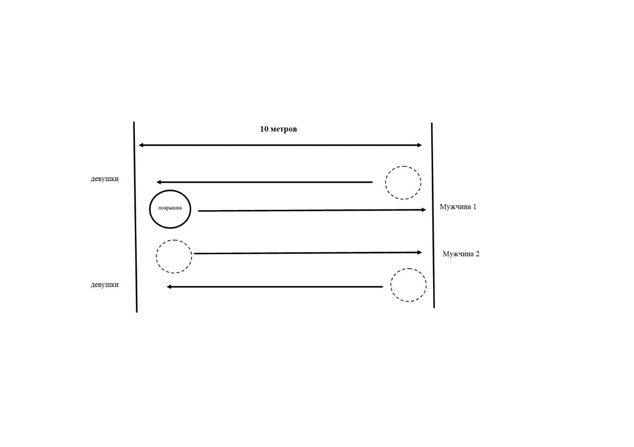 По прибытию на этап, мужчины встают на одну сторону а девушки на обратную сторону дистанции, около колеса. Один из участников мужчин начинает тянуть покрышку, по пересечению контрольной точки девушки вдвоем начинают тянуть обратно покрышку на исходную точку, по пересечению контрольной точки второй участник из мужчин начинает тянуть на себя, по пересечению покрышки контрольной точки, девушки тянут обратно.

1. **Стрельба из пневматической винтовки.**

Перед командой стоит установка, в которой необходимо закрыть 5 мишеней. Каждому из участников дается по 2 выстрела, за которые они должны закрыть все мишени, в случае промахов начисляются штрафные баллы. Каждая не закрытая мишень + 30 секунд.

1. **Бег на лямпах.**

Участники должны по очереди пройти на лампах подготовленную дистанцию. Первый участник строго идет по рыхлому снегу и пробивает дорогу своим участникам. По возвращению передает лямпы следующему участнику своей команды. ЗАПРЕЩАЕТСЯ пользоваться тропой, сделанной командами соперников.

4.3.2. Интеллектуальный блок: квиз.

Квиз, посвященный Году семьи, состоит из 5 раундов. В каждом раунде по 5 вопросов. За каждый точный правильный ответ начисляется 2 очка, не точный ответ – 1 очко (например, точный ответ «алый рассвет», не точный – «рассвет»), за неправильный ответ – 0 очков. Всего за 5 раундов можно набрать 50 очков, что соответствует 5 баллам за интеллектуальный блок в целом.

Критерии оценивания по баллам:

46-50 очков = 5 баллов

40-45 очков = 4 балла

35-39 очков = 3 балла

30-34 очка = 2 балла

25-29 очка = 1 балл

Менее 25 очков – 0 баллов.

4.3.3. Творческий блок: посвящается Году семьи.

Команде нужно подготовить творческий номер (стихотворение, танец, песня, сценка и иное). Продолжительность номера не более 3-4 минут. Для участия в номере можно привлечь посторонних лиц, но не более 2-х человек. В целом за творческий номер начисляется 5 баллов.

Критерии оценивания творческого номера:

- соответствие тематике, заданной организаторами;

- целостность номера (наличие костюмов, грим, сценический образ);

- художественный и эстетический уровень (эмоции, артистизм);

- техническая сложность номера (оригинальность);

- качество выступления.

За несоблюдение регламента вычитается 1 балл.

Дополнительная информация по прохождению этапов мероприятия (условия выполнения блоков) будет представлена на судейской коллегии в день проведения мероприятия.

1. План проведения мероприятия:

**Начало мероприятия на площадке перед Пожегодским Домом Культуры.**

до 09.30 – заезд участников, регистрация;

09.30-10.00 – сбор капитанов команд, жеребьёвка;

10.00-10.30 – открытие молодёжных Зимних игрищ, представление команд (название, девиз); представление жюри.

10.30-12.00 – прохождение спортивной тропы (площадка возле Пожегодской школы);

12.00-13.00 – обед;

13.00-14.00 – интеллектуальный блок на базе Пожегодского ДК;

14.00 – 14.30 Мастер-класс на базе Пожегодского ДК

14.30–15.30– Творческий блок, награждение, закрытие мероприятия на базе Пожегодского ДК.

* + 1. **Условия участия**
  1. Для участия в Зимних игрищах необходимо в срок **до 25 марта 2024г**. подать **Заявку***(форма прилагается)* в Сектор по молодёжной политике по адресу: с. Усть-Кулом, ул. Набережная, д. 30 или на электронный адрес: [uktomlun@mail.ru](mailto:uktomlun@mail.ru).
  2. Каждой команде необходимо подготовить: название и девиз команды, единую форму одежды (или отличительный атрибут).
  3. Все участники должны при себе иметь:
* удобную обувь для прохождения спортивного блока;
* теплую зимнюю спортивную форму одежды;
* финансовые средства на личные расходы;
* на команду: 1 пара лямп, рюкзак, топор, спички, береста, компас, медицинская аптечка (бинт, эластичный бинт, жгут, нашатырный спирт, зеленка, йод).
  + 1. **Финансирование**
  1. Расходы по организации, проведению мероприятия, питанию, награждению победителей осуществляются за счёт Организаторов.
  2. Расходы за проезд участников мероприятия осуществляются за счёт участников.
  3. Организационный взнос за участие в Зимних игрищах не предусматривается.
     1. **Определение победителей и награждение**
  4. Общекомандные результаты подводятся по сумме мест-баллов, набранных командой, за минусом штрафных баллов. Команды, занявшие призовые места, награждаются дипломом и памятным призом.
  5. При равном счёте двух и более команд проводится конкурс капитанов.
  6. Штрафные баллы (по 1 баллу за каждое нарушение) начисляются судьями Зимних игрищ за следующие нарушения режима проведения мероприятия:
* употребление нецензурной лексики на спортивных площадках;
* нарушение порядка (режима) проведения Зимних игрищ (опоздание команды, капитана на определенный этап мероприятия, неявка команды, нарушение правил нахождения на этапе мероприятия и т.п.);
* неуважительное отношение к команде соперника;
* спор с судьей (неуважение к судье);
* курение на территории проведения Зимних игрищ;
* появление в состоянии алкогольного опьянения или распитие алкогольной продукции на территории проведения Зимних игрищ (в том числе болельщиков) – удаление с мероприятия без права участия в них в последующих играх.

Перечень нарушений не является исчерпывающим. Организаторы мероприятия оставляют за собой право внесения дополнений в указанный список.

* 1. Остальным участникам-командам Зимних игрищ вручаются благодарственные письма за участие.
     1. **Дополнительная информация**

1. Заявки, присланные в адрес организаторов мероприятия позднее указанного срока, **не рассматриваются.**
2. Оргкомитет Зимних игрищ оставляет за собой право внесения изменений в программу мероприятия.
3. По вопросам, неосвещённым настоящим Положением, можно обратиться по телефону **8(82137)93562** или по электронному адресу [**uktomlun@mail.ru**](mailto:uktomlun@mail.ru)(Сектор по молодёжной политике).

Утверждено:

постановлением администрации

МР «Усть-Куломский»

от «13» марта 2024г. № 330

(Приложение №2)

**Состав организационного комитета по подготовке и проведению открытых районных молодёжных зимних игрищ «Йиркап»**

**имени Владимира Игоревича Шомысова**

**Члены оргкомитета:**

Левченко Н.А. – заместитель руководителя администрации МР «Усть-Куломский»;

Третьяков Л.А. – глава сельского поселения «Пожег» (по согласованию);

Савина А.С. – заведующий сектором по молодёжной политике Управления образования администрации МР «Усть-Куломский»;

Башурина А.А. – начальник Управления культуры и национальной политики администрации МР «Усть-Куломский» (по согласованию);

Игнатов М.Ю. – специалист МБУ «Центр спортивных мероприятий Усть-Куломского района» (по согласованию);

Орезков В.А. – начальник отдела спорта, физической культуры и туризма администрации МР «Усть-Куломский»;

Касев И.В. – председатель МОД «Коми войтыр» Усть-Куломского района (по согласованию).